## **Pierre**

## **Romain**

## **Benj**

## **Contexte**

***UnfoldConcept***, agence Web basée à Carquefou City est une agence spécialisée dans le développement Web (front-end, back end et design d’interface).

La notoriété de l’agence ne décolle pas, le travail de communication digitale et marque employeur n’a pas été abouti au cours du développement de la structure.

Connue localement, mais via de fortes concurrences, son expertise est noyée dans la masse.

## **Objectifs**

* d’acquérir de nouveaux clients ;
* d’élargir votre réseau d’influence ;
* d’informer vos partenaires de votre actualité ;

Augmenter la visibilité de l’agence afin qu’elle se fasse connaître en dehors du pays Nantais.

Donner une image de marque, créer une ligne directrice de communication cross-canal permettant d’acquérir de la notoriété sur les réseaux sociaux, de la visibilité et amener du trafic sur le site.

Notre objectif et donc de trouver les réseaux sociaux les plus en adéquation avec leur stratégie de développement, et de poursuivre en les animant hebdomadairement. Et ainsi développer l’image de marque de l’agence

## **Cibles**

Entreprises qui ont un besoin particulier en développement WEB (TPE ou PME)

Indépendants

Tranche d’âge : 18 – 50 ans (en âge de travailler, connaissant le monde du numérique actuel)

Les réseaux sociaux sont des leviers dans une stratégie de marketing digital, s’en passer, c’est se priver d’une opportunité de visibilité accrue. Avis, recommandations, citations, marque employeur, tous ces marqueurs ont un impact conséquent au travers des réseaux sociaux.

Choix des réseaux où l’on vous positionnera

**Twitter**: pour l’instantanéité des interactions avec les utilisateurs, les pairs dans le même domaine d’activité, les citations entre marque employeur.

Possibilité de ligne éditoriale mixée entre « articles de blog », publications humoristiques ou billets d’humeur.

---------------

**Facebook :** assoir la visibilité locale puis nationale, via les outils marketing mis à disposition. Le contact avec la communauté

C’est le réseau social des 30/40 ans, âge moyen de vos employés et de vos éventuels clients.

Possibilité de ligne éditoriale mixée entre « articles de blog », publications humoristiques ou billets d’humeur et contenus orientés Pro comme « offres promotionnelles » ou « projets en cours ».

---------------

**LinkedIn**: se positionner professionnellement sur le réseau afin d’être visible, existant et actif dans le domaine du développement Web.

On privilégiera des publications de type « article de blog », ou contenu issu d’une veille technologique (éviter les contenus sponsorisés trop souvent).

La ligne éditoriale se verra en parfaite cohésion avec l’état d’esprit des employés de l’agence : professionnelle, sérieuse mais décontractée (humour, citations geeks ??)

-------------

**Instagram**: afficher son image d’entreprise, les différents projets visuels créatifs et l’état d’esprit de l’agence (locaux, éventuellement les employés, les moments cohésion)

## **Identité graphique**

Voir Maquettes sites + Logo



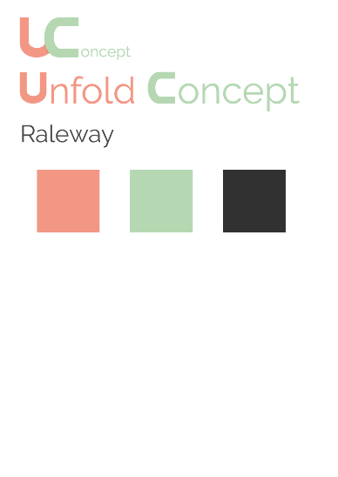

## **Ligne éditoriale**

**Cinqs points importants : S’adapter – Instaurer un cadre – Fidéliser – Organiser – Se renouveler**

**Dans quel but ?** Optimiser et maximiser la visibilité – Informer les connaisseurs de l’agence – Entonnoir à conversion pour du trafic sur le site (« Nos compétences, vos attentes »)

**Pour qui ?** Entreprises, Indépendants qui sont dans un besoin de solutions WEB

**Quel angle ?** Professionnel, experts dans le domaine et connaisseurs + ton décalé sans dépasser les bornes (*je te vois venir avec tes gifs de zizi Romain*)

Adaptation au réseau social comme cité plus haut (facebook « décalé » VS LinkedIn « pro - soft »)

Thématiques majeures : Dev, Inté, Créa, Visibilité

Type de **POST N** :

* Contenu
* Cibles
* Ton à adopter

**N** = Billet de blog / Repost de Veille Techno – Illustration ou visuel & blague de Geek – Pensées du jour – Offres promos/ Publicité Perso – News sur projets / Ambiance d’équipe - Recap de semaine (dernières news je dirais plus).

Je conseille seulement ces deux réseaux sociaux (cf Fb et LinkedIn), Twitter plus pour entreprise à personne ce n’est pas le cas pour l’agence on vise des entreprises, de même pour Instagram. Et surement trop petite communauté à suivre la page.

Pour les posts Facebook :

* Dans quel but écrivez-vous ?

Afin d’informer les lecteurs de nouveautés au sein de l’entreprise, des créations, des actualités concernant le design mais aussi de leur partager des contenus moins professionnels, des citations, des images avec des touches d’humour toujours en rapport avec le milieu de l’agence, le but étant de pousser le lecteur à commenter, débattre ou repartager le contenu. Mettre en avant la créativité de l’entreprise.

* À destination de qui écrivez-vous ?

D’une tranche d’âge assez variée, entre 18 et 50 ans environ, celle qui sera la plus susceptible de s’intéresser à la communication, au web sans pour autant être dans le milieu.

* Selon quel angle écrivez-vous ?

En fonction des posts, l’angle sera différent, selon si le post concerne un projet ou le partage d’une information.

Pour les posts LinkedIn :

* Dans quel but écrivez-vous ?

Informer sur les projets de l’entreprise, les partenaires. Partager de la veille métier pour montrer que l’on suit les évolutions des tendances, des technologies et logiciels utilisés et permettre à d’autres de repartager l’information via notre page LinkedIn.

* À destination de qui écrivez-vous ?

Des potentiels clients, des clients actuels, des entreprises susceptibles de devenir partenaire, des profils qui ont un contact avec les métiers du web et de la communication, des jeunes diplomés.

* Selon quel angle écrivez-vous ?

Professionnel tout en gardant un aspect d’échange, d’entreprise « jeune ».

Pour les posts Twitter :

* Dans quel but écrivez-vous ?
* À destination de qui écrivez-vous ?
* Selon quel angle écrivez-vous ?

**À valider si on utilise INSTA**

Pour les posts Instagram :

* Dans quel but écrivez-vous ?

Partager les créations de l’entreprise, les salariés, les locaux afin d’avoir une vue d’ensemble du groupe, d’avoir un côté plus humain, de partager des photos de la vie de tous les jours tout en y intégrant les projets.

* À destination de qui écrivez-vous ?

Un public assez jeune, des étudiants, des nouveaux diplomés, des créateurs, des développeurs qui suivraient la page pour voir l’évolution des projets, de l’ambiance au sein de l’entreprise.

* Selon quel angle écrivez-vous ?

## **Facteurs clés de succès**

Nombre d’abonnés aux différents médias en augmentation ? (Engagements accrus)

Citations par des pairs dans le domaine ? => relais et i

Traffic sur le site ? => Nombre de demandes de projets clients

## **Grilles de publication**

**BUT :**

Diffusion en continue, cross canal, information qualitative, anticiper des évènements récurrents, créer des partenariats et/ou opérations performantes.

**Nous définirons ici :**

Par réseaux définis comme pertinents, le nombre de posts prévus, type de contenu (afin de répondre aux 9 points qualités)

Positionner les types de contenus définis en fonction de :

Quoi ? Quand ? sur Quel réseaux ?

Ex : on ne postera pas un billet d’humour « dev » un jeudi soir sur Linkedin (pertinence bof, audience mauvaise et propos pas en adéquation avec le réseau)

Planning de publication :

## **Semaine A**

|  |  |  |  |  |  |  |
| --- | --- | --- | --- | --- | --- | --- |
| Lundi | Mardi | Mercredi | Jeudi | Vendredi | Samedi | Dimanche |
| Midi |  |  | Soir |  |  |  |

Lundi midi : petit recap de semaine dernière + celle à venir

Jeudi soir : Quotidien de l’agence

## **Semaine B**

|  |  |  |  |  |  |  |
| --- | --- | --- | --- | --- | --- | --- |
| Lundi | Mardi | Mercredi | Jeudi | Vendredi | Samedi | Dimanche |
|  |  | Soir |  | Soir |  |  |

Mercredi : Eventuelle réalisation

Vendredi soir : Petit truc drôle, genre zapping sans être un zapping, petite blague de merde sinon.

Facebook

Midi / soir : mercredi après midi pour les actifs occupés avec enfants (activités du mercredi, ça glande plus sur FB que sur LinkedIn).

Twitter

Matin - midi - soir, en intraveineuse

C’est un flux en continu, un post le matin se retrouve vite noyé si pas de suivis très réguliers.

LinkedIn

post dans la semaine, mardi – vendredi matin / midi : blog – veille techno - promo

Instagram

A voir, l’idée est bonne pour le côté créa (mais on a plus le temps d’analyser la pertinence du réseau :P)

## Lundi

Recap de la semaine à l’agence.

|  |
| --- |
| Pas d’image ça en fait trop après, il faut diversifier |
| Texte : Ce que vous avez loupés : Lundi / Mardi / etc… |

## Jeudi

|  |
| --- |
| Image |
| Texte : Bataille de nerf à l’agence rien de mieux pour ce vider la teté |

## Mercredi

Découvrez notre nouvelle réalisation ! Emoji content !!

|  |
| --- |
| Image |
| Nouvelle création réaliser par l’agence Unfold Concept. Site vitrine pour le coiffeur de Saint Etienne de Montluc en Loire – Atlantique etc… |

## Vendredi

|  |
| --- |
| Texte / Vidéo |
| Hier JP est arrivé avec deux chaussettes différentes. #fatigue HAHA |

*Je serais d’avis pour qu’on propose une grille hebdomadaire standard de test (au pire faire 2 semaines un peu différentes)*

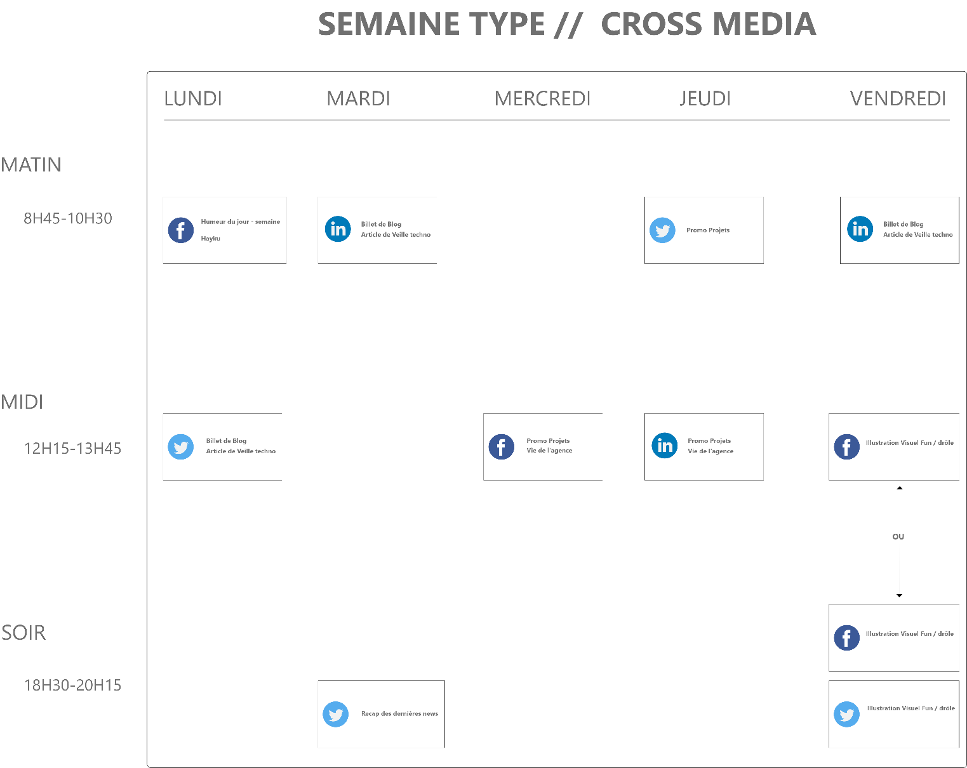

*Mais pas une grille Mensuelle : ça demande plus de taff, on a pas le temps, et en plus je trouves pas ça pertinent pour relancer la visibilité de l’agence : pour moi faut tester une recette à court terme avant de la dupliquer sur N semaines :)*

## **Temps forts annuels**

On peut s’inspirer ici ([*https://www.blogdumoderateur.com/10-prochains-evenements-developpeurs-2018/*](https://www.blogdumoderateur.com/10-prochains-evenements-developpeurs-2018/)*)*

* DevFest Nantes (21/22 octobre 2019) + Extra territorial (Brest 22 février 2019) + Paris (22 février 2019)
* Web2Day (5-7 Juin 2019)
* Evènements « La French Tech »
* BattleDev (26 mars 2019)
* ReactEurope (Paris 21 Mai 2019)
* Fête du Zgueg et du PHP (Carquefou)
* WestWebFestival (mi Juillet 2019)
* autre évènement majeur du milieu Web Dev

## **Organisation et moyens**

* **Utilisation / création de compte pro sur les différents réseaux sociaux :**

Vérification de sa disponibilité via des outils d’analyse de nom de domaine

Puis définition clair du nom choisi : Nom de page (FB – LinkedIN), id clair, sans problème de distinction avec un homonyme éventuel.

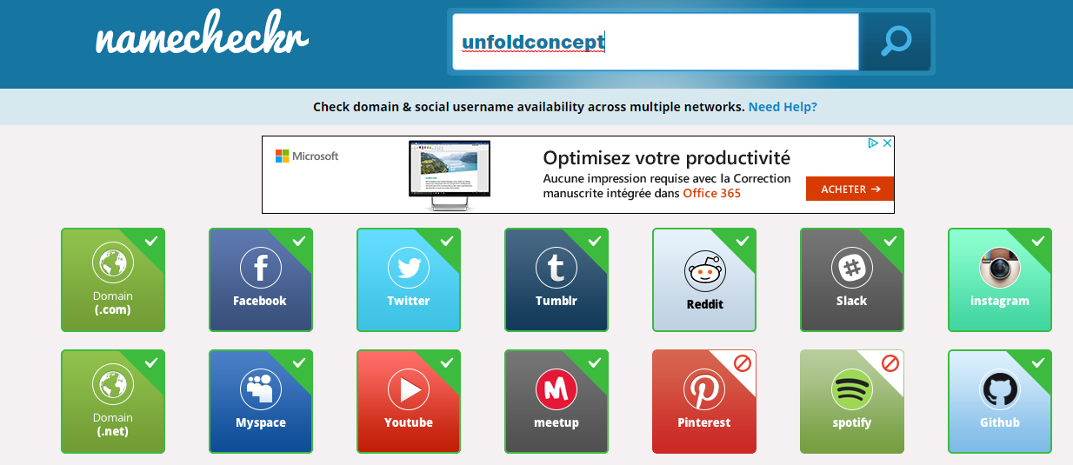

* **Utilisation d’outils de gestion planification de publication**

Trello ou Excel afin de créer des documents « planning » : le contenu, le type, le visuel, date de poste théorique, date de poste effective (possibilité d’une modification suivant l’actualité !) et autres données pertinentes aussi bien au suivi qu’à l’élaboration.

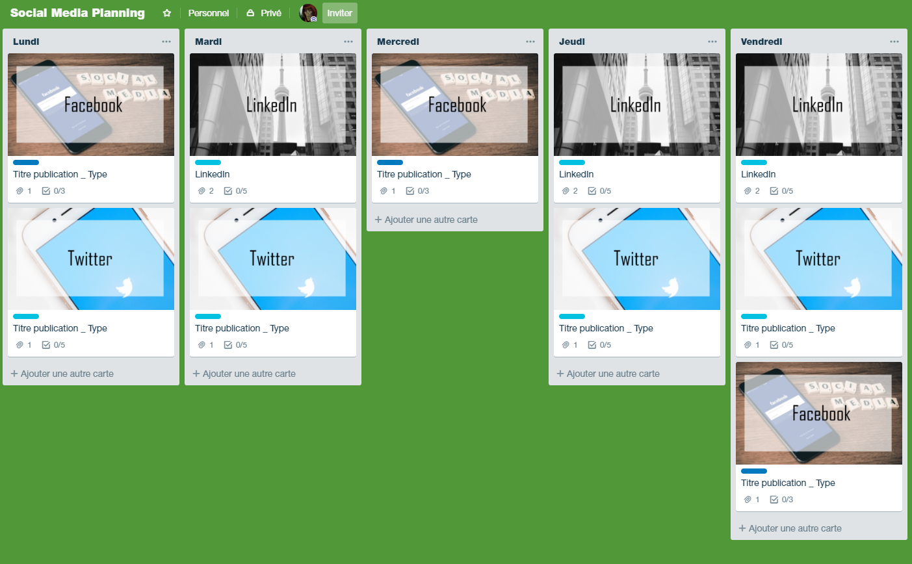

* **Utilisation d’outils de publication automatisée**

Buffer – HootSuite  : les publication sont maquettées, validées par le client puis préparées et mise en attente de publication à date définie.

Bonus ?

Utilisation de hastag influents dans les posts référents, afin de toucher une cible bien plus large en utilisant la notoriété de certains influenceurs / tendances (hastagify.fr)

## **KPI**

portées, audience, followers, top 5 des meilleurs publications